**מתקדמים לעבר למידה מבוססת פרויקטים**

**יחידות הוראה במדעים ומדעי המחשב**



**אוגוסט 2024**

**אנזימים והגורמים המשפיעים על קצב פעולתם**

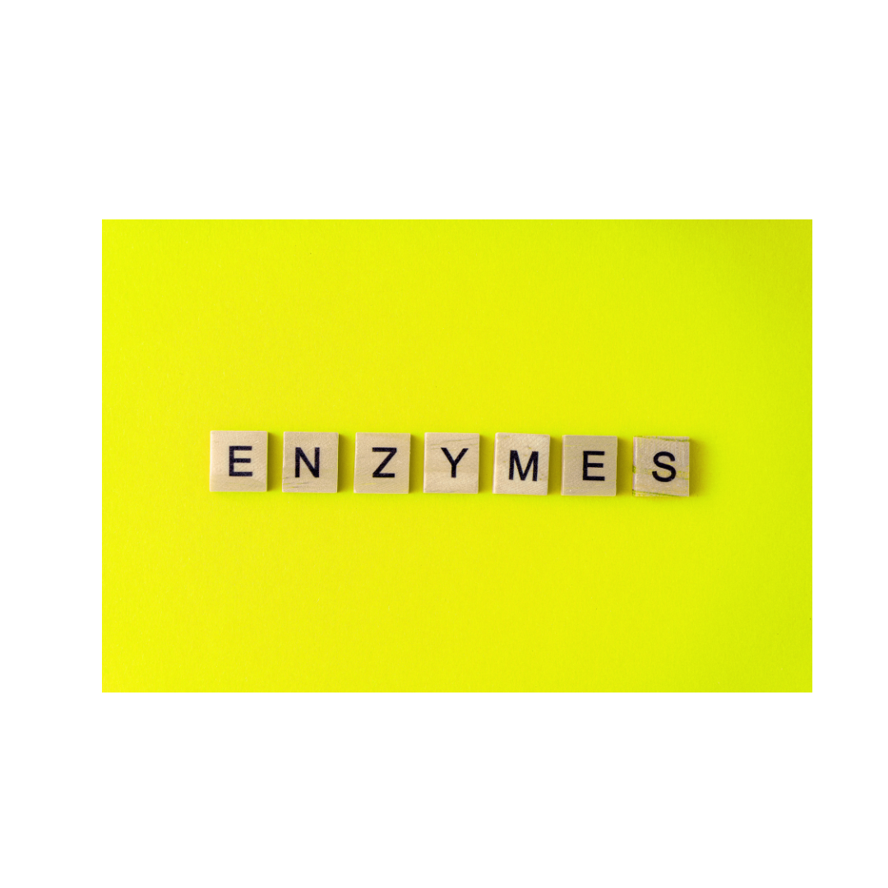

**מפתחי היחידה:**

**איימן אבו אלהיג'א, מאריה חמודה, יארה מתאני, ורימא נאסר**

**אנזימים והגורמים המשפיעים על קצב פעולתם**

**רקע על היחידה**

**נושא היחידה:** ביחידה זו נעסוק באנזימים, המשמשים כזרזים ביולוגיים, ונבחן את הגורמים המשפיעים על פעולתם.מרבית התהליכים המתרחשים ברמת התא משותפים ליצורים רבים. בתהליכים אלה, המכונים חילוף חומרים (מטבוליזם), החומרים בתא עוברים תהליכי פירוק, בנייה ושינוי המלווים בשינויים אנרגטיים. תהליכים אלו מזורזים על ידי אנזימים. ישנם מספר גורמים המשפיעים על פעילותם של האנזימים, כמו PH, טמפרטורה, ריכוז הסובסטרט (המצע), ריכוז האנזים, ונוכחות מעכבים.

**גיל התלמידים:** יחידת ההוראה מכוונת לתלמידי כיתה י' הלומדים את מקצוע הביולוגיה ברמת התמחות 5 יח"ל, והנושא הנלמד הוא התא – מבנה ופעילות , אנזימים- מבנה ופעילות

נושא מרכזי: התא- מבנה ופעילות.

נושא משני: אנזימים והגורמים המשפיעים על פעילותם.

**שמות מפתחי היחידה:** איימן אבו אלהיג'א, מאריה חמודה, יארה מתאני, ורימא נאסר

**שאלה מדעית כללית עליה ידעו התלמידים לענות בתום היחידה:**

* למה יש אנשים שלא יכולים לשתות חלב (רגישים לחלב)?

**הקשר מדעי:** התלמידים ילמדו את היחידה בנושא אנזימים במסגרת שיעורי הביולוגיה, כאשר הנושא ישולב בתוך חקר תהליכים המתרחשים בתאים. הבנת תפקידם של האנזימים כזרזים ביולוגיים תסייע לתלמידים להבין את המנגנונים של חילוף חומרים (מטבוליזם), ואיך תהליכים אלו קריטיים לתפקוד התא ולשמירה על איזון התא. במהלך הלימוד, התלמידים יחקרו את השפעות הגורמים הסביבתיים כמו PH, טמפרטורה, ריכוז הסובסטרט, ריכוז האנזים ונוכחות מעכבים על פעילות האנזימים, תוך שילוב ניסויים מעשיים להמחשת התהליכים.

1. **מושגים מדעיים בסיסיים הדרושים להבנת היחידה: העקרונות המדעיים הבאים לידי ביטוי ביחידת הלימוד הם:** בתוכנית הלימודים בביולוגיה, הנושא של אנזימים מהווה חלק מרכזי בלימוד על התא. להלן ההתייחסות לנושא זה בתוכנית הלימודים לתלמידים המתמחים, כפי שמוצג באתר מפמ"ר ביולוגיה.

|  |  |  |
| --- | --- | --- |
| **רעיון / תופעה** | **מפרט תכנים** | **מונחים** |
| בתאים מתקיימים תהליכים של פירוק, בנייה ושינוי – חילוף חומרים (מטבוליזם).  תהליכים אלה מלווים בשינויים אנרגטיים.  התהליכים הכימיים ביצור החי מזורזים על ידי אנזימים. | האנזימים כזרזים ביולוגיים, המאפשרים את קיומם של התהליכים בתא.  · פעולת האנזימים מושפעת מגורמים שונים, כמו pH, טמפרטורה, ריכוז סובסטרט (מצע), ריכוז אנזים ומעכבים. | אנזים, אתר פעיל, סובסטרט (לקטוז, גלוקוז), התאמה מושרת, מבנה מרחבי, מעכב, ספציפיות, גורמים משפיעים, חומצות אמינו, תוצר. |

* אנזים- הוא מבנה חלבוני המיוצר בדרך כלל בתוך התאים על פי המידע הגנטי. כל אנזים מורכב ממספר שונה ומרצף ייחודי של חומצות אמיניות. הרצף הזה קובע את אופן ההתקפלות של החלבון למבנה תלת-ממדי מורכב, וכך גם את תפקודו של החלבון, שבמקרה שלנו הוא האנזים. הרצף ותבנית הקיפול של כל אנזים מציבים חומצות אמינו מסוימות באתר שבו מתבצעת הפעילות האנזימטית, הידוע כאתר הפעיל.
* האתר הפעיל- הוא אזור בתוך המבנה החלבוני שבו מתבצעת הפעילות האנזימטית. האתר הפעיל מותאם באופן ייחודי לתגובה שהאנזים מבצע ולמצע שעליו הוא פועל. כל אנזים מתמחה במצע מסוים או אחראי לתגובה כימית מסוימת אחת, בזכות התאמה זו, שמזכירה את התאמת מנעול למפתח.
* סובסטרט- הוא החומר שנקשר לאנזים באתר הפעיל, והאנזים פועל עליו. בהתאם לאתר הפעיל, האנזים יכול להיקשר ליותר מסובסטרט אחד .
* תוצר- הוא החומר שנוצר בסיום התגובה שבה האנזים מעורב, לאחר שסיים את הפעולה הייחודית שלו.
* הפעילות האנזימטית- מתייחסת לתהליך שבו האנזים פועל על הסובסטרט וממיר אותו לתוצר. במהלך התהליך, הסובסטרט נקשר לאתר הפעיל של האנזים, ונוצר תצמיד אנזים-סובסטרט. האנזים משפיע על הסובסטרט, גורם לשינויו, ולבסוף התוצר משתחרר מהאתר הפעיל. בסיום התהליך, המבנה של האנזים נשאר כפי שהיה, והוא יכול להיקשר שוב לסובסטרט. עם הזמן, כמות התוצרים עולה בעוד שכמות הסובסטרט יורדת.
* קצב הפעילות האנזימטית נמדד לפי כמות התוצרים שנוצרים בזמן מסוים או לפי כמות הסובסטרט שנעלמת בפרק זמן נתון. מספר גורמים משפיעים על קצב הפעילות האנזימטית, כולל שינוי במבנה המרחבי של האנזים ומספר ההתנגשויות בין האנזים לסובסטרט. שינוי בריכוז הסובסטרט יכול להגדיל את כמות התוצרים, אך אם הריכוז יעלה מעבר לנקודה מסוימת, כל האנזימים יהיו תפוסים והעלייה הנוספת בסובסטרט לא תשפיע על הפעילות, מה שנקרא גורם מגביל. גם עלייה בכמות האנזים או בסובסטרט משפיעה על מספר ההתנגשויות בין האנזים לסובסטרט, יחד עם השפעת הטמפרטורה על המבנה המרחבי של האנזים. עלייה בטמפרטורה יכולה להאיץ את תנועת החלקיקים, אך אם הטמפרטורה תעלה מעבר לנקודה מסוימת, האנזים עלול לאבד את קשריו הכימיים ולהפסיק לתפקד בגלל שינוי במבנה המרחבי של האתר הפעיל.

**מבט כללי על היחידה:**

**מטרות היחידה:**

* התלמידים יכירו מה זה אנזימים והגורמים המשפיעים על קצב פעולתם.
* התלמידים יתנסו בסימולציה ויפיקו מידע ממנה.
* התלמידים יפתחו מספר מיומנויות כגון: שאילת שאלות, חשיבה חישובית, תכנון וביצוע ניסויים, מידול, ואיסוף מידע, הערכתו ותקשורו.
* התלמידים יעבדו בקבוצות.
* התלמידים יכללו את המידע שרכשו ויקשרו אותו לנושא אחר.

|  |  |  |
| --- | --- | --- |
| **מספר שיעור** | **מיומנות החקר המודגשת בשיעור** | **תיאור קצר של מטרת ופעילות השיעור** |
| 1 | שאילת שאלות | התלמידים יצפו בסרטון קצר המציג רגישות ללקטוז. אחר כך המורה יבקש מהתלמידים להעלות שאלות כלפי המקרה, ללוח שיתופי מקוון ( (Padlet בסוף יידרש מהם למיין את השאלות לפי קטגוריות (כל השאלות הדומות בקבוצה אחת). |
| 2 | תכנון וביצוע ניסויים | השיעור מתמקד בפיתוח מיומנויות תכנון וביצוע ניסויים מדעיים, תוך הבנת פעילות אנזימים והשפעת משתנים כמו ריכוז הסובסטרט על תפקודם. התלמידים יבחרו אנזים וסובסטרט, יבצעו ניסויים, וינתחו את התוצאות. המטרה היא לעודד חשיבה ביקורתית, פתרון בעיות עצמאית, והבנה מעמיקה יותר של הנושא דרך התנסות מעשית בתהליך המדעי, המחברת בין תאוריה ליישום.  במהלך השיעור, התלמידים יבחרו אנזים וסובסטרט מתאימים, ישתמשו בסימולציה או בניסוי מעבדה לבדיקת השפעת ריכוז הסובסטרט על פעילות האנזים, תוך שמירה על תנאים קבועים כמו טמפרטורה ו-pH הם יעקבו אחר התוצרים, ינתחו את התוצאות ויציגו את המסקנות שלהם באמצעות טבלאות, גרפים ותרשימים. |
| 3 | חשיבה חישובית | השיעור נועד לפתח את מיומנות החשיבה החישובית בקרב התלמידים, תוך הבנת השפעת מעכבים תחרותיים על פעילות אנזימים. המטרה היא לאפשר לתלמידים ללמוד כיצד מעכבים פוגעים ביכולת האנזים לזרז תהליכים, לייצג נתונים שנאספו, ולנתח את השפעת המעכבים על התהליך האנזימטי. בנוסף מטרת השימוש בדרך הוראה זו נועד לפתח חשיבה ביקורתית ויכולת ניתוח נתונים מדעיים. דרך הוראה זו מקדמת הבנה עמוקה של עקרונות מדעיים על ידי פירוק התהליך לשלבים, יישום מעשי של התאוריה, וייצוג חזותי של התוצאות. היא תומכת בלמידה עצמאית ומעודדת הבנת נושאים מורכבים בצורה מסודרת והדרגתית.  במהלך השיעור התלמידים יבצעו ניסוי בסימולציה, יאספו נתונים על פעילות אנזימים עם ובלי מעכב, ויציירו גרף לייצוג התוצאות. הם יענו על שאלות הנוגעות להשפעות ריכוזי מעכב וסובסטרט על כמות התוצר, ויחקרו את התנאים האופטימליים לפעילות האנזימטית. |
| 4 | מידול | המורה ידריך את התלמידים כיצד להשתמש בכלי sage modeler על מנת להכין בחלק הראשון, תרשים מסכם השפעת אחד הגורמים על פעולת האנזים, התלמידים יכינו את התרשים על פי דף הנחיות מובנה.  בחלק השני מהמשימה הם צריכים לעשות תרשים כולל את כל הגורמים על פי דף עבודה מונחה.  (התרשים יכלול: תמונות, חצים, גרפים , ותיאור קצר). |
| 5 | איסוף, הערכה ותקשור מידע | מטרת השיעור היא לסייע לתלמידים לפתח מיומנויות איסוף, הערכה ותקשור מידע באמצעות חקר השימוש באנזימים לפתרון בעיות סביבתיות. השיעור נועד לחזק את היכולת של התלמידים לנתח מידע מדעי, להעריך שיטות קיימות, ולהציג פתרונות חדשניים לנושאים של פירוק מיקרו-פלסטיק וטיהור מים.בנוסף לזה לקדם למידה פעילה, שיתופית וחקרנית. היא מאפשרת לתלמידים לתרגל כישורי מחקר מדעי, תקשורת ושימוש בכלים טכנולוגיים, ובו בזמן לפתח מודעות סביבתית ומיומנויות רפלקטיביות שיעזרו להם בתהליך הלמידה העתידי.  במהלך השיעור התלמידים מתחלקים לקבוצות, אוספים מידע מדעי על שימוש באנזימים לפתרון בעיות סביבתיות, מעריכים את המידע והטכנולוגיות הקיימות, ומציגים את מסקנותיהם ופתרונותיהם דרך מצגות, סרטונים או דו"חות. השיעור כולל גם תהליך רפלקטיבי, בו התלמידים מתבקשים לשקף על תהליך הלמידה שלהם. |
| 6 | סגירת מעגל | בשיעור אחרון המורה יחלק את התלמידים לזוגות ויבקש מהם לכנס לאותו קישור Padlet שהשתמשו בו בשיעור הראשון והפעם הם צריכים לענות על שאלות שעדיין ללא תושבה של תלמידים אחרים ואחר כך המורה ינהל דיון כיתתי עבור שאלות אלו ויסכם את כל התהליך שעברו התלמידים. |

## **בחרו סימולציה**

1. <https://www.biologysimulations.com/enzymes>
2. **צלמו מסך של הסימולציה**

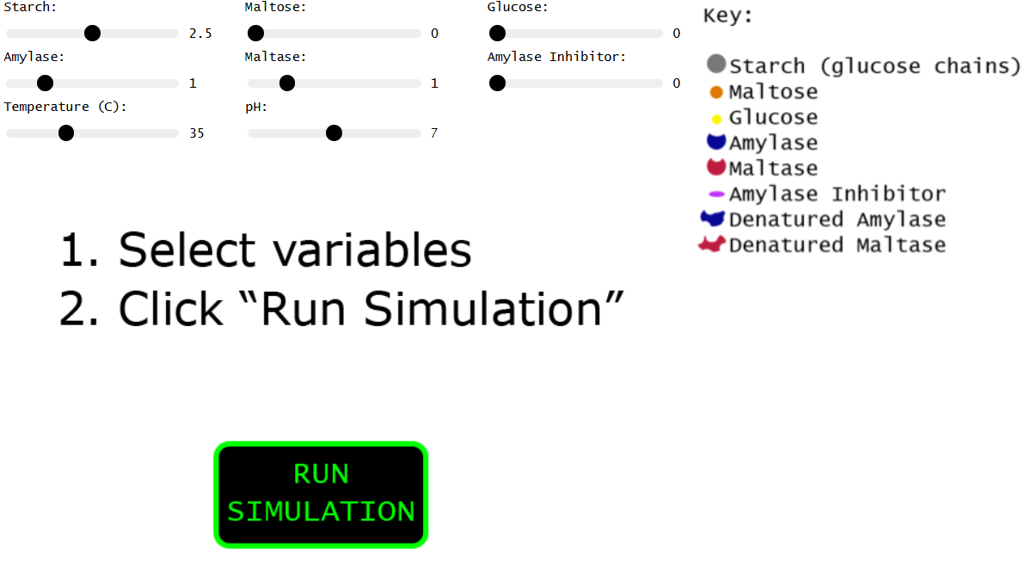

1. הסימולציה באתר "Biology Simulations" בנושא אנזימים מאפשרת לתלמידים לחקור

ולהבין את השפעתם של גורמים שונים על פעילות האנזים. מטרת הסימולציה היא להמחיש כיצד תנאים כמו טמפרטורה, pH, נוכחות מעכב, ריכוזי סובסטרט ואנזים משפיעים על קצב התגובה האנזימטית. התלמידים יכולים לשנות את המשתנים בסימולציה ולראות בזמן אמת כיצד השינויים משפיעים על כמות התוצר הסופי.העבודה עם הסימולציה כוללת שינוי פרמטרים שונים וביצוע ניסויים וירטואליים, כאשר הנתונים שנאספים כוללים את קצב התגובה האנזימטית, כמות התוצר שנוצר, והשוואה בין התנאים השונים. הסימולציה מציגה את הנתונים בצורה גרפית, המאפשרת לתלמידים לנתח ולהסיק מסקנות לגבי השפעת כל אחד מהגורמים על פעילות האנזים. באמצעות כלי זה, התלמידים יכולים לחקור בצורה מעמיקה את תהליכי הפעולה של אנזימים ולקבל הבנה טובה יותר של הביוכימיה הבסיסית העומדת מאחורי התהליכים הללו.

**רצף הוראה ליחידה :**

**שיעור 1:** בדגש מיומנות שאלת שאלות

משך השיעור: 45 ד'

מיומנות מודגשת: שאילת שאלות

נושא: רגישות ללקטוז

מטרה לימודית:

- הצגת מקרה של רגישות ללקטוז

- עידוד שאלת שאלות מסדר גבוה.

מערך השיעור:

הקדמה: התלמידים יצפו בסרטון קצר המציג את התופעה של רגישות ללקטוז.

<https://www.youtube.com/watch?v=2vyWtY7fUrI>

במהלך השיעור: אחר כך המורה יבקש מהתלמידים להעלות שאלות כלפי המקרה, ללוח שיתופי מקוון .Padlet

בסוף השיעור: יידרש מהם למיין את השאלות לפי קטגוריות (כל השאלות הדומות בקבוצה אחת).

**שיעור 2:** תכנון וביצוע ניסויים

משך השיעור: 90 ד'

מיומנות מודגשת: תכנון וביצוע ניסויים

מערך השיעור:

|  |  |
| --- | --- |
| **חקר מובנה** | **חקר מונחה** |
| השאלה שמנחה את התלמידים :  מהי השפעת ריכוז הסובסטרט על פעילות האנזים?  המשתנים  בלתי תלוי: עיין בעמוד ולאחר מכן תבחר איזה אנזים ברצונך לעקוב אחריו אמילאז או מלטאז ותבחר בריכוז 2.5.  תלוי: תבחר את הסובסטרט המתאים לאנזים שבחרת.  תנאים קבועים  תבחר בטמפרטורה 35 ותשאיר אותה קבועה לכל התהליך, כמו כן ריכוז PH 7 ותשאיר את הריכוז קבוע.  לאחר שבחרת את שני המשתנים הראשונים , תבחר את ריכוז הסובסטרט המתאים לפי הטבלה ומלא את הערכים החסרים כעבור 15 שניות מהרצת הסימולציה   |  |  |  | | --- | --- | --- | | ריכוז סובסטרט | כמות האנזים | כמות התוצר | | 1.5 |  |  | | 2.5 |  |  | | 3.5 |  |  | | 4.5 |  |  | | 5 |  |  |   ענה על השאלות:   * 1. מה קורה לכמות התוצר ככל שעולה כמות הסובסטרט?   2. באיזו ריכוז סובסטרט הפעילות האנזימטית היא מיטבית?   3. האם יש גבול לפעילות האנזים? ואם יש למה זה קורה?   4. למה השארנו את ריכוז האנזים קבוע?   5. תן כותרת מתאימה לגרף, ותסביר אותה. | חשבו על דרך בה תוכלו לבדוק את השפעת הטמפרטורה על פעילות האזנים מלטאז.   1. באיזה אנזים הייתי בוחר אם נרצה לפרק סוכר? 2. האם ריכוז האנזים שתבחר הוא קבוע לאורך כל הניסוי או שהיית משנה את הריכוז? 3. האם ריכוז הסובסטרט שתבחר יהיה קבוע לאורך כל הניסוי או שהיית משנה את ריכוזו? 4. מהו הגורם שהיית משנה אותו בניסוי? 5. על איזה משתנים הייתי עוקב על מנת לבדוק את הפעילות האנזימטית ?   בצעו את הניסוי  תציגו את התצפיות ואת התוצאות בצורה מאורגנת ובאופן ברור (טבלה, תרשים, גרף וכו')  תארו את מגמת השינויים המוצגים בתוצאות שלכם   1. האם יש צורך לחזור על הניסוי עוד פעם? 2. את הגורמים הקבועים, למה הם במיוחד שבחרתם אותם להיות קבועים ללא שינוי? 3. האם יש דרכים נוספים לבדיקת השפעת הטמפרטורה על פעילות האנזים? 4. בצעו את הניסוי שהצעתם פעם נוספת ורשמו את התוצאה ואת המסקנה. 5. הסבירו ונתחו את התוצאות תוך התבססות על ידע מדעי רלוונטי ונכון.   • הפיקו מסקנות מרובות ככל האפשר על סמך כל תוצאות הניסויים והסבירו אותן. • העריכו את מידת התאמת המסקנות להשערה הראשונית. |

**שיעור 3: חשיבה חישובית**

משך שיעור: 90 ד'

מיומנות מודגשת: חשיבה חישובית

מערך שיעור:

מעכבים פוגעים ביכולת של אנזימים לזרז תהליכים על ידי "שיבוש" דרך ההיקשרות של הסובסטרט לאנזים. ההיקשרות המדויקת של הסובסטרט לאתר הפעיל באנזים היא תנאי הכרחי להתרחשות התגובה האנזימטית. מעכבי אנזימים פועלים על ידי הפרעה לקישור בין הסובסטרט לאנזים, ובכך מעכבים או מונעים את פעולת האנזים.

**מעכב תחרותי נקשר לאנזים**

**סובסטרט**

**סובסטרט + אנזים**

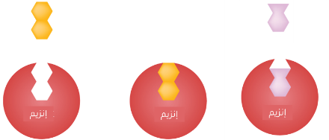

**יש פעילות אנזימתית – יש תוצר**

**אין פעילות אנזימתית- אין תוצר**

**היקשרות ישירה לאתר הפעיל**: ישנן מולקולות בעלות מבנה מרחבי דומה לזה של הסובסטרט, שיכולות להיקשר לאתר הפעיל באנזים, וכך למנוע את קישור הסובסטרט ולעכב את פעילות האנזים. כאשר ההיקשרות של המעכב לאנזים היא הפיכה, הגדלת ריכוז הסובסטרט יכולה להפחית את עוצמת העיכוב. מעכב כזה נקרא מעכב תחרותי.

**שלב 1:** בשלב הזה התלמידים יתנסו באיסוף הנתונים מהסימולציה והם נדרשים להריץ אותה ולמלא את הטבלה המוצגת.

בטמפרטורה 30, ללא מעכב

|  |  |
| --- | --- |
| כמות הסובסטרט | כמות התוצר |
|  |  |
|  |  |
|  |  |
|  |  |

בטמפרטורה 30, עם מעכב עמילז בריכוז 2.

|  |  |
| --- | --- |
| כמות הסובסטרט | כמות התוצר |
|  |  |
|  |  |
|  |  |
|  |  |

**שלב 2:** לאחר שמילאו את הטבלה לפי מה שבדקו בסימולציה התלמידים מתבקשים למלא טבלה ללא בדיקה ולשער מה יהיו התוצאות בריכוז מעכב של 2.5 ולמלא אותה טבלה .

**שלב 3:** התלמידים מתבקשים לצייר גרף המתאר את התוצאות למטרת ייצוג הנתונים. עליהם לבחור בסוג הגרף, בחירה זו מפעילה את החישוב אצל התלמידים שכן עליהם לבחור את המשתנה המתאים בציר x

( בלתי תלוי), והמשתנה בציר y ( תלוי) ולייצג את הנתונים שלהם. בנוסף לזה על התלמידים לבחור כותרת לכל ציר וכותרת לגרף שזה גם מפעיל את החשיבה אצלם.

**שלב 4:** לאחר מילוי הטבלאות וציור הגרף, נחזור לפעילות המעכב התחרותי והשפעתה על הפעילות האנזימתית.

התלמידים יצירו גרף שמתאר את התוצאות לניסוי וידונו בשאלות הבאות:

1. מה יקרה לכמות התוצר בטמפרטורה 30 עם העלאת ריכוז המעכב?
2. מה יקרה לכמות התוצר בטמפרטורה 30 עם העלאת ריכוז הסובסטרט?
3. מה יקרה לפעילות האנזים בטמפרטורה 30 במידה וריכוז הסובסטרט והמעכב שווים?
4. למה שמרנו בכל התהליך על טמפרטורה קבועה? מה קרה אם מעלים את הטמפרטורה ל 50?

בפעילות הזו, בחרנו לפרק את הנושא העיקרי - **מעכב תחרותי** - לכמה שלבים מובנים, מתוך הבנה שעיקרון זה עשוי להיות מאתגר עבור התלמידים. מטרת הפירוק היא להקל על התלמידים לקלוט ולעבד את החומר בצורה מובנית יותר, שתאפשר להם להגיע להבנה עמוקה של המושג. תחילה, נתמקד בעקרון העיכוב ונבין יחד מה תפקידו של המעכב וכיצד הוא משפיע על כמות התוצר הסופית בתהליך האנזימטי.

בשלב הבא, נעבור לייצוג גרפי של השפעת העיכוב, כך שהתלמידים יוכלו להשתמש בכלים חזותיים כדי לשער את התוצאות הצפויות בעקבות נוכחות המעכב. ייצוג זה מאפשר להם לראות את ההשפעה בצורה מוחשית יותר, ולא רק דרך הסברים תאורטיים. לבסוף, נחזור לשרשרת הפעילות האנזימטית המלאה, ונקשר את התובנות שנרכשו על העיכוב לתהליך האנזימטי השלם, כך שהתלמידים יבינו את האינטגרציה של כל השלבים יחד.

שיטה זו של פירוק העיקרון לתתי-שלבים, לא רק מסייעת לתלמידים להתמודד עם עקרונות מורכבים, אלא גם מחזקת את **יכולת הלמידה העצמאית** שלהם. כאשר התלמידים מבינים שלב אחרי שלב את המושג, הם מפתחים **ביטחון עצמי** ויכולת להתמודד עם מושגים קשים בצורה יותר אפקטיבית. תהליך זה עוזר לתלמידים לפתח **חשיבה ביקורתית וחישובית**, ומאפשר להם לנתח בעיות בצורה שיטתית, לזהות דפוסים ולגבש מסקנות מבוססות.

בנוסף, הלמידה בשיטה זו מעודדת את **הבנתם המעמיקה** של התלמידים, שכן היא מקדמת למידה פעילה ומערבת אותם בצורה משמעותית בתהליך הלמידה. הם לא רק שומעים על המושגים, אלא גם עובדים עליהם בצורה פעילה, דבר שמגביר את הסיכוי שהחומר ייטמע בצורה טובה יותר. יתרה מכך, השימוש בייצוגים גרפיים ופעילויות מעשיות מאפשר לתלמידים להבין את החומר בצורה רב-ממדית, התורמת להבנה הוליסטית של הנושא. באמצעות גישה זו, אנחנו למעשה מכינים את התלמידים להתמודד עם עקרונות מדעיים מורכבים בעתיד, ובמקביל משפרים את **היכולת שלהם ללמוד בצורה עצמאית ולהתמודד עם אתגרים** בלימודים ובחיים בכלל.

**שיעור 4: מידול**

משך שיעור: 90 ד'

מיומנות מודגשת: מידול

מטרה לימודית: בניית מודל מסכם של השפעת הגורמים על קצב פעולת אנזימים

מערך שיעור: הקדמה: הצגת סימולציה Sage modeler והסבר כיצד משתמשים בה עם מתן דוגמה.

קישור לכלי:

<https://sagemodeler.concord.org/>

במהלך השיעור- פעילות:

בשיעור הראשון:

**-מידול מובנה של אחד הגורמים המשפיעים על פעילות אנזימים:** הצגת דוגמה ולתת לתלמידים להתנסות בה ולהכיר את הכלי.

**- מידול מונחה של כל הגורמים המשפיעים על פעילות אנזימים:** לבקש מהתלמידים להכין תרשים המסכם השפעת אחד הגורמים על פעולת האנזים, התלמידים יכינו את התרשים על פי דף הנחיות מובנה.

-בחלק השני של הפעילות הם צריכים לעשות תרשים כולל את כל הגורמים על פי דף עבודה מונחה. (כל תרשים יכלול: תמונות, חצים, גרפים , ותיאור קצר).

בשיעור השני:התלמידים מציגים את התוצרים (המודלים) שהכינו.

* **הסבר למורה:**

המורה ידריך את התלמידים כיצד להשתמש בכלי Sage modeler על מנת להכין תרשים המסכם השפעת אחד הגורמים על פעולת האנזים, התלמידים יכינו את התרשים על פי דף הנחיות מובנה. בחלק השני מהמשימה הם צריכים לעשות תרשים מורחב כולל את כל הגורמים על פי דף עבודה מונחה. ( כל תרשים יכלול: תמונות, חצים, גרפים , ותיאור קצר).

סרטוני הדרכה לשימוש בכלי הטכנולוגי: Sage modeler

<https://www.youtube.com/watch?v=Hczr3fRPpHA&t=1s>

<https://www.youtube.com/watch?v=KjfruXFMUdI&t=5s>

* **משימה לתלמיד:**

המשימה מורכבת שני חלקים:

**חלק 1 – משימה מובנת**

**חלק 2- משימה מונחת**

|  |  |
| --- | --- |
| **מידול** | |
| **חלק 1- מובנת** | **חלק 2 - מונחת** |
| **מטרה:**  הכנת תרשים המסכם השפעת אחד הגורמים  (טמפרטורה) על פעולת האנזים, על פי דף הנחיות מובנה.  **הנחיות לתלמיד:**  בחרו אחד הגורמים המשפיע על קצב פעילות האנזים.   1. כיצד גורם זה משפיע על קצב פעולת האנזים? עולה / יורד?  |  |  |  | | --- | --- | --- | | גורם משפיע (בלתי תלוי) | גורם מושפע  (תלוי) | הקשר בין שני הגורמים | |  |  |  |  1. **הכינו גרף מתאר את הקשר בין שני הגורמים:**   בתרשים צריך לכלול: תמונות, חצים, יחס , ותיאור קצר.  היעזרו בסרטוני הדרכה לשימוש בכלי הטכנולוגי: Sage modeler  <https://www.youtube.com/watch?v=KjfruXFMUdI&t=5s>  <https://www.youtube.com/watch?v=6Pp0a_1OCzg>   * הוסיפו ריבועים, בחרו תמונות ורשמו מה כל ריבוע מייצג. התרשים גם צריך להתייחס לסיבה שגורמת לשינוי בקצב פעולת האנזים, כלומר, להסביר ברמה המולקולרית.   (ריבוע ראשון מייצג את הגורם המשפיע ושני מייצג את הגורם המושפע).   * קשרו בין הריבועים בעזרת חצים, מהריבוע הראשון לעבר הריבוע השני. * תארו מה הקשר בין שני המשתנים: * לחצו על כל חץ ותכננו סוג גרף המתאר את הקשר בין שני הגורמים. * רשמו את הסיבה המסבירה צורת הגרף, בתוך הריבוע הנמצא מתחת לגרף. * לחצו על הרצה בראש העמוד, ואחר כך על טבלה על מנת להקליט את הנתונים לכל משתנה. * לחצו על גרף, וקבעו את הצירים על ידי גרירת המשתנים שרוצים מטבלת הנתונים, ואחר כך מתחו קו בין הנקודות. * לחצו על החץ של הרשימה הנמצאת בצד שמאל בראש העמוד , בחרו שתף, שיתוף קישור ואז שתפו את התרשים הסופי שקבלתם ושלחו למייל של המורה. | **מטרה:**  בניית תרשים כולל את כל הגורמים על פי דף עבודה מונחה.  **הנחיות לתלמיד:**  הכינו תרשים המתאר את הקשר בין קצב פעולת האנזים לבין **כל** הגורמים המשפיעים עליו.  התרשים צריך לכלול את היחס או הקשר בין כל גורם לקצב פעולת האנזים.  בנוסף, הכינו גרפים מתאים המתארים את הקשר בין הגורמים.    בתרשים צריך לכלול: תמונות, חצים, יחס , ותיאור קצר.  היעזרו בסרטוני הדרכה לשימוש בכלי הטכנולוגי  : Sage modeler  <https://www.youtube.com/watch?v=KjfruXFMUdI&t=5s>  <https://www.youtube.com/watch?v=6Pp0a_1OCzg>  שתפו את התרשים הסופי שקבלתם ושלחו למייל של המורה. |

**דוגמא למודל אפשר המסכם את הנושא של היחידה:**

**תרשים 1:**

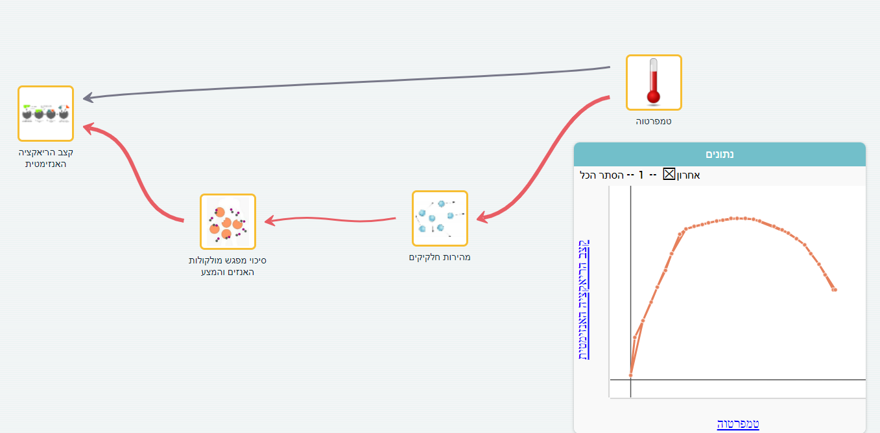

**תרשים 2:**

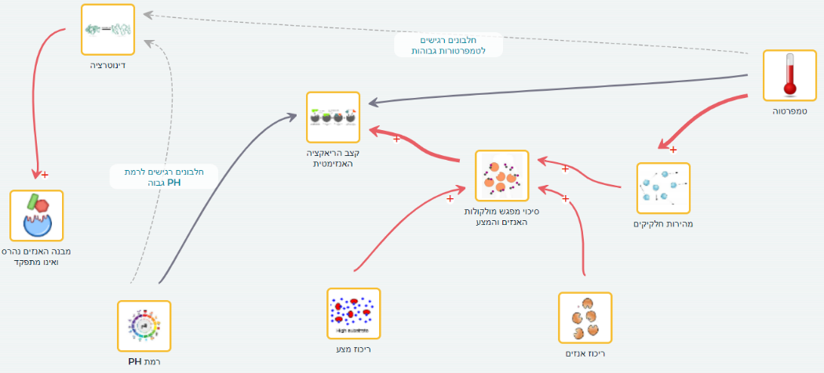

**פסקה קצרה המתארת את המודלים:**

התרשים הראשון מייצג השפעת טמפרטורה על קצב פעולת האנזים ומסביר סיבת השינוי ומה קורה למולקולות האנזים כאשר מעלים את הטמפרטורה. במקביל, התרשים השני הינו כולל את כל הגורמים המשפיעים על האינטראקציה. אשר כל גורם משפיע בצורה שונה וגורם להשפעה אחרת. ניתן לראות התייחסות לתנועת החלקיקים ולמבנה המרחבי של האנזימים במודל הנבנה.

**שיעור5:** איסוף, הערכה ותקשור מידע

משך השיעור: 180 ד'

מיומנות מודגשת: איסוף, הערכה ותקשור מידע

מערך שיעור:

משימה בתחום הסביבה

פירוק מזהמים: אנזימים יכולים לסייע בפירוק מזהמים סביבתיים כמו מיקרו פלסטיק ודלקים מזיקים. לדוגמה, אנזימים מהנדסה גנטית שמשתמשים בפרוק פלסטיק יכולים לסייע בניקוי חופים ושטחים מזוהמים.

טיהור מים: אנזימים יכולים לשמש לניקוי וטיהור מים על ידי פירוק חומרים אורגניים רעילים, כמו דלקים ושמנים, הנמצאים במקורות מים.

**א. המשימה:** לחקור את השפעת השימוש באנזימים לפתרון בעיות סביבתיות, כגון פירוק מיקרו פלסטיק וטיהור מים. התלמידים יתחלקו לקבוצות ויתבקשו לבחור אחד מהנושאים: פירוק מיקרו פלסטיק או טיהור מים. כל קבוצה תאסוף מידע על כיצד אנזימים משמשים לפתרון הבעיה שנבחרה, תעריך את השיטות והטכנולוגיות הקיימות, ותפתח הצעה לשימוש באנזימים לצורך פתרון בעיות סביבתיות.

המשימה תכלול את השלבים הבאים:

1. איסוף מידע: התלמידים יחפשו מידע ממאמרים מדעיים, דוחות ממשלתיים ואתרים מקצועיים על השימוש באנזימים לפירוק מיקרו פלסטיק או טיהור מים.
2. הערכת מידע: התלמידים יעריכו את הרלוונטיות של המידע שנאסף, וישוו בין שיטות שונות לפתרון הבעיה. התלמידים יכינו טבלה הכוללת מה אספו בטבלה, ומה הקריטריונים להערכת המידע.
3. תקשור מידע: יצירת סיכום ראשוני והצגת ממצאים: התלמידים יכינו סיכום קצר של המידע שאספו בעזרת Google Docs או Microsoft Word, שיכלול את עיקרי המידע שנמצא ויהיה פתוח לקבלת משוב מהמורה. לאחר מכן, כל קבוצה צריכה להציג מול הכיתה מצגת, דו"ח או סרטון שיכלול את הממצאים שלהם, את המסקנות ואת המלצות לשימוש באנזימים לפתרון הבעיה הסביבתית שנבחרה. התלמידים יכולים להשתמש בAI לצורך מציאת מידע וסיכום מאמרים.
4. שיקוף והערכת תהליך: לאחר ההצגה, כל קבוצה תקבל זמן לרפלקציה על התהליך שלה באמצעות שאלות מנחות כמו “מה היו האתגרים באיסוף המידע?” ו-“מה עבד טוב בהצגת הממצאים?”. בנוסף, התלמידים יגישו קובץ מפורט ובו השיח עם ה AI ורפליקציה על התהליך של העבודה עם ה AI.
5. הגשת העבודה: לאחר תיקון העבודה, התלמידים יגישו את העבודה הסופית יחד עם רפלקציה על מה שלמדו מהתהליך. המורה יבצע הערכה סופית וייתן משוב מעמיק על התהליך כולו, כולל התייחסות לאיכות העבודה המתוקנת ולהתקדמות של התלמידים.

**ב. פיגומים לאורך תהליך הלמידה:**

הכנה לאיסוף מידע:

מדריך מקורות מידע ומשימת חיפוש: התלמידים יקבלו מדריך מקיף המפרט סוגי מקורות מידע, כגון מאמרים מדעיים, דוחות מחקר ואתרי אינטרנט מקצועיים, עם הנחיות להערכת אמינות המידע ולבחירת מקורות רלוונטיים. בנוסף, המורה יספק הנחיות מעשיות כיצד לחפש ולבחור מקורות מידע בצורה אפקטיבית תוך שימוש במדריך שניתן**.**

הנחיות המורה לתיקון ושיפור:

המורה יספק פידבק מסכם לשיפור העבודה, הסיכום הראשוני, שיאפשר לתלמידים לראות את ההצעות לשיפור ולבצע תיקונים נדרשים. בנוסף המורה ייתן הנחיות על איך להציג את המידע בצורה ברורה ומסודרת ויעזור לתלמידים לשפר את הצגת הנתונים, כולל עיצוב וארגון המידע, תוך שימוש בסיכום הראשוני כהכנה להצגה הסופית.

מחוון:

מחוון הוא כלי המתאר את דרישות הביצוע המדויקות אליהן מצופים התלמידים להגיע במהלך או בסיום תהליך הלמידה. מאוד חשוב להתבסס על מחוון גלוי לתלמידים, בכל דרך הערכה כמו משימה חילופית. לכן במשימה זו, המורה ייתן לתלמידים מחוון יגדיר מהם המדדים להערכת כל שלב בעבודה. כלי זה משקף היטב ובמדויק ככל הניתן את מטרות הלמידה, ומהתייחס לידע, למיומנויות, ולביצועי ההבנה הנדרשים. כך, התלמידים ידעו מה הרמה הנדרשת מהם בכל שלב בעבודה ובהתאם לזה יבצעו אותה.

פיגומים אלה יסייעו לתלמידים לפתח מיומנויות איסוף, הערכה ותקשורת של מידע על ידי הנחיה שלב אחר שלב, תוך מתן תמיכה וליווי בכל שלב של התהליך.

**ג. איזה כלי טכנולוגי יכול לסייע לכם בפיתוח ההיבט של המיומנות? הסבירו כיצד.**

*כלי טכנולוגי:*

המורה ידריך את התלמידים כיצד ניתן להשתמש באחת האפליקציות להפקת סרטונים או איך להשתמש באתרים מסוימים להכנת מצגות.

* לשם הכנת הסרטון ניתן להשתמש באפליקציית Tellagamiליצירת סרטון הכולל אווטר מדובב על גבי רקע נתון לבחירה:

סרטון הדרכה לשימוש ב :Tellagami

<https://www.youtube.com/watch?app=desktop&v=rSKvnbBrms8&feature=youtu.be&fbclid=IwAR2BlBt4NGwnCPQXkaw6Q4ctdMUXzbs_jY4yvc08YIUtPCW3fPlFgFfr6nU>

* לשם הכנת מצגת: את יכולים להיעזר באתרים כמו Canva או genially

סרטון הדרכה לשימוש בCanva:

<https://www.youtube.com/watch?v=f74JE1hg8PI>

סרטון הדרכה לשימוש בgenially:

<https://www.youtube.com/watch?v=pJrIoq0fu3o&t=3s>

דף עבודה לתלמידים:

משימת הערכה חילופית בנושא: פעולת אנזימים והגורמים המשפיעים עליהם

תלמידים יקרים,

לפניכם משימה שבה תחקרו אודות השפעת השימוש באנזימים לפתרון בעיות סביבתיות, כגון פירוק מיקרו פלסטיק וטיהור מים.

**פירוק מזהמים:** אנזימים יכולים לסייע בפירוק מזהמים סביבתיים כמו מיקרו פלסטיק ודלקים מזיקים. לדוגמה, אנזימים מהנדסה גנטית שמשתמשים בפרוק פלסטיק יכולים לסייע בניקוי חופים ושטחים מזוהמים.

**טיהור מים:** אנזימים יכולים לשמש לניקוי וטיהור מים על ידי פירוק חומרים אורגניים רעילים, כמו דלקים ושמנים, הנמצאים במקורות מים.

עליכם להתחלק לקבוצות ולבחור אחד מהנושאים: פירוק מיקרו פלסטיק או טיהור מים. כל קבוצה תאסוף מידע על כיצד אנזימים משמשים לפתרון הבעיה שנבחרה, תעריך את השיטות והטכנולוגיות הקיימות, ותפתח הצעה לשימוש באנזימים לצורך פתרון בעיות סביבתיות.

**שלבי העבודה במפורט:**

1. עבודה בקבוצות: התחלקו לקבוצות (4-5 תלמידים בכל קבוצה) ע"פ הנחיות המורה.
2. בחירת נושא: בחרו אחת הבעיות הנתונות.
3. איסוף מידע: חפשו מידע מאינטרנט, מספרים או ממקור נמאן אחר (ניתן להיעזר במדריך מקורות מידע שקבלת מהמורה).
4. הערכת מידע: הציגו את הנושא שבחרתם תוך התייחסות למאפיינים הבאים:

* הצגת הנושא או הבעיה הסביבתית שבחרתם
* הערכת השיטות והטכנולוגיות הקיימות
* הצעת פתרון לבעיה דרך אנזימים
* הוספת תמונות שיעזרו בהסבר שתיתנו.
* לרשום את מקורות המידע שנעזרתם בהם.

1. הגשה ראשונית: סכמו את כל המידע שאספתם בעזרת Google Docs או Microsoft Word, ויהיה פתוח לקבלת משוב מהמורה.
2. הצגת המידע: הציגו את הממצאים מול הכיתה, דרך סרטון או מצגת (על פי ההדרכה שקבלתם בכיתה):

* לשם הכנת הסרטון ניתן להשתמש באפליקציית Tellagamiליצירת סרטון הכולל אווטר מדובב על גבי רקע נתון לבחירה.

סרטון הדרכה לשימוש ב :Tellagami

<https://www.youtube.com/watch?app=desktop&v=rSKvnbBrms8&feature=youtu.be&fbclid=IwAR2BlBt4NGwnCPQXkaw6Q4ctdMUXzbs_jY4yvc08YIUtPCW3fPlFgFfr6nU>

* לשם **הכנת מצגת:** את יכולים להיעזר באתרים כמו Canva או genially

סרטון הדרכה לשימוש ב Canva:

<https://www.youtube.com/watch?v=f74JE1hg8PI>

סרטון הדרכה לשימוש בgenially:

<https://www.youtube.com/watch?v=pJrIoq0fu3o&t=3s>

1. רפליקציה: כל תלמיד בקבוצה צריך לכתוב פסקה אחת כרפליקציה אישית עבור תהליך הלמידה שחווה. אשר צריך להתייחס לשיתוף פעולה, לקשיים שנתקל בהם במהלך העבודה וכיצד תרמה לו המשימה להעשיר את הידע בנושא שחקר עם חבריו.

**מחוון לתלמיד:**

מחוון זה יסייע לכם בעת ביצוע המשימה, הקפידו לעבוד לפי ההנחיות הניתנות וכללו את כל הקריטריונים הנדרשים בעבודה.

**רפליקציה אישית לתלמיד:**

**אחרי שסיימתם את העבודה, ענו על שאלות רפליקציה אישית עבור תהליך הלמידה שעברתם.**

1. מאילו דברים נהנית ומאילו דברים לא נהנית במיוחד בזמן ביצוע המשימה? מדוע?
2. באילו בעיות/קשיים נתקלת תוך ביצוע המשימה? ממה נבע הקושי?
3. עד כמה אתם מרגישים שאתם מבינים את הנושא אחרי כל המסע שחוויתם?
4. מה תעשה/י באופן שונה כאשר תעבוד/י בעתיד על משימה מסוג זה?
5. האם עבודה בקבוצות עזרה לך או לא? כיצד השפיעה על הלמידה והכנת העבודה?
6. באיזו מידה השימוש ב-AI עזר לך בעת חיפוש המידע וסיכומו? התייחס ליתרונות ולחסרות.
7. מה למדת תוך ביצוע המשימה על עצמך?

|  |  |  |
| --- | --- | --- |
| **קריטריון להערכה** | **יבוא לידי ביטוי ב (כאן יפורטו עיקרי התכנים הנדרשים בכל קריטריון(** | **הערכה )חלוקת ציון)** |
| תוכן המצגת והמידע | מתן הסבר מדעי מדויק ומנוסח באופן בהיר  הגדרת התופעה, הסבר מדעי, התייחסות לשיטות ולטכנולוגיות , הצגת ממצאים עדכניים | 20% |
| הצעת פתרון לבעיה | מתן פתרון חדשני, עם נימוק איך זה קשור לאנזימים | 15% |
| מבנה המצגת/ סרטון | אסתטיקה של המצגת או הסרטון, סדר שקופיות, עיצוב וסדר הצגת המידע | 10% |
| רשימת מקורות | צריך לציין מקורות המידע בהם נעשה שימוש בעבודה | 5% |
| עבודה קבוצתית | השתתפות חברי הקבוצה, שיתוף פעולה בין חברי הקבוצה. | 10% |
| שימוש בכלי טכנולוגי | בניית מצגת או סרטון באמצעות אחד האתרים או הכלים שנותנו | 10% |
| יצירתיות | מידת היצירתיות וההשקעה בעבודה ומתן פתרונות חדשניות | 10% |
| **הצגה** מול כיתה | עמידה בפני הכיתה, שפת גוף, דיבור ברור, הצגת הדברים בצורה ברורה ומשכנעת, מתן במה להשמעת דעות ו שאילת שאלות ועוד. | 10% |
| **רפליקציה אישית** | כל תלמיד צריך לכתוב פסקה אחת ולהתייחס: לקשיים, לדברים שלמד, נקודות לשיפור, שיתוף פעולה עם עמיתים, מה תפקידו ואיך תרם לעבודה. | 5% |
| **עמידה בלוח זמנים** | צריך להגיש את העבודה בזמן, כל יום איחור יגרום להפחתת 5 נקודות | 5% |
| סה"כ |  | 100% |

**שיעור 6 ואחרון:** סגירת מעגל

משך השיעור: 45 ד'

מטרה לימודית:

סגירת מעגל בנושא הנלמד ומענה על שאלות

מערך שיעור:

הקדמה: הצגת השאלות שרשמו התלמידים בשיעור הראשון

מהלך שיעור:

נחלק את התלמידים לזוגות ונבקש מהם לכנס לאותו קישור Padlet שהשתמשו בו בשיעור הראשון והפעם הם צריכים לענות על שאלות תלמידים אחרים ואחר כך המורה ינהל דיון כיתתי עבור השאלות שנשארו ללא תשובה

סוף שיעור: המורה יסכם בקצרה מה נעשה לאורך כל תהליך הלמידה.

